LUẬT PHÁP VÀ VĂN HỌC NGHỆ THUẬT
______________________________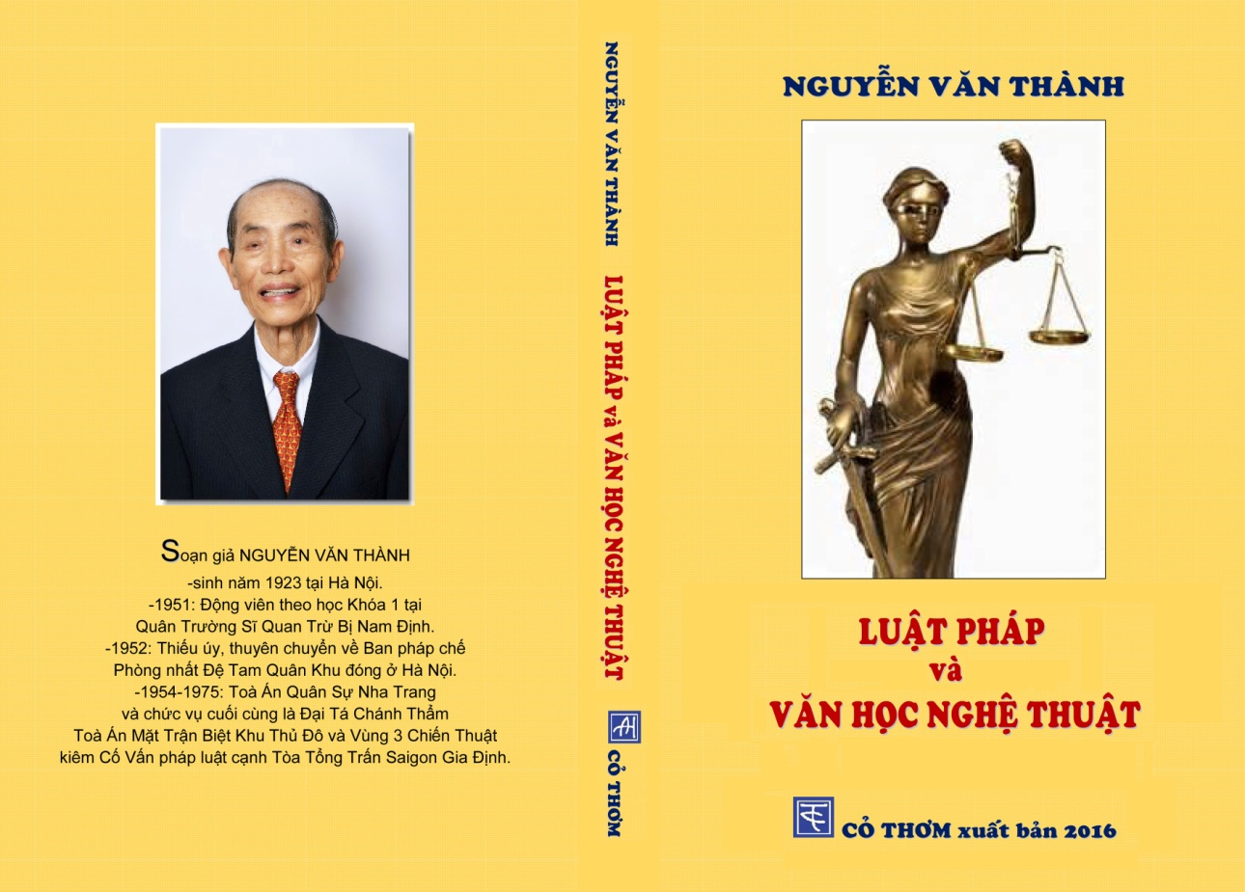
“LUẬT PHÁP VÀ VĂN HỌC NGHỆ THUẬT”” là tên một tác phẩm của soạn giả Nguyễn Văn Thành do Cỏ Thơm xuất bản năm 2016.
Soạn giả Nguyễn Văn Thành sinh năm 1923 tại Hà Nội. Năm 1951 động viên theo học Khóa 1 tại quân trường Sĩ Quan Trừ Bị Nam Định. Năm 1952 là Thiếu Úy thuyên chuyển về Ban Pháp Chế Phòng nhất Đệ Tam Quân Khu đóng ở Hà Nội. Từ năm 1954 tới 1975 chuyển về Toà Án Quân Sự Nha Trang và chức vụ cuối cùng là Đại tá Chánh Thẩm Toà Án Mặt Trận Biệt Khu Thủ Đô và Vùng 3 Chiến Thuật kiêm Cố Vấn pháp luật cạnh Toà Tổng Trấn Saigon Gia Định. Sau năm 1975 bị Việt cộng bắt đi tù “cải tạo” trong suốt 13 năm cùng 3 năm quản chế. Qua Mỹ theo diện HO4 và đoàn tụ với đại gia đình vào năm 1990 tại Virginia.
Những lúc rảnh rỗi soạn giả thường viết về đề tài nói lên sự liên quan giữa ngành Pháp luật với các lãnh vực Văn Học và Nghệ Thuật. Một loạt các bài đó được đăng tải trên các báo chí và tam cá nguyệt san Cỏ Thơm, nay được gom góp lại thành tác phẩm đầu tay này
Theo soạn giả thì “Pháp luật không chỉ giới hạn ‘trước vành móng ngựa’ hay trong chốn ‘đáo tụng đình’ với những ngôn từ nghiêm khắc và khô khan. Luật pháp đã xuất hiện dưới các hình thức đầy vẻ văn chương và nghệ thuật khác nữa như tiểu thuyết hư cấu, truyện thơ, các vở nhạc kịch, bút ký, biên khảo lẫn trong hội họa, điêu khắc và biết bao bộ phim trong lãnh vực điện ảnh nữa…” Soạn giả lý thú nhắc đến: “…văn học mà lại có nhiều hình ảnh về pháp lý như tác phẩm ‘Ngày cuối cùng của một tử tội’ (Le Dernier Jour D’un Condamné) của Victor Hugo; “Câu Chuyện Của Hai Thành Phố’ (A Tale Of Two Cities) của Charles Dickens và ngay trong ‘Truyện Kiều’ của Nguyễn Du…”
*
Trong cuốn sách trên, thoạt tiên soạn giả nhắc đến một số vụ án như: Vụ “Nghệ sĩ xiệc tên Han” (người đã giết chết cô vợ trẻ xinh đẹp trong một màn biều diễn phóng dao); vụ án trong Thánh Kinh “Cain giết Abel” (cả hai cùng là con của ông Adam và bà Ê-va nhưng hai anh em đã giết nhau sau khi đem lễ vật dâng Chúa); vụ “Vua Salomon xử án” (để biết ai là người mẹ thật sự, Vua giả bộ ra lệnh đem gươm chặt đứa con nhỏ làm hai khi có hai người đàn bà tranh chấp cùng nhận là con mình); vụ án xa xưa “Susanna và các trưởng lão” (quyền đối chất nhân chứng trong tinh thần thượng tôn pháp luật) và vụ án mới đây được coi là vụ án thế kỷ “Bill Clinton” (không ai ở trên luật pháp dù là một Tổng thống). Còn một vụ án được coi là đã từng làm rung chuyển luật pháp quốc tế nữa, đó là “Vụ án Pinochet”…
Truyện “L’assassin”(Kẻ sát nhân) của nhà văn Pháp Guy de Maupassant được soạn giả chuyển ngữ, tường thuật lại những lời bào chữa của một luật sư trẻ tuổi cho một bị cáo bị truy tố tội sát nhân.
Về mặt nghệ thuật điêu khắc soạn giả tường thuật đến 3 bộ luật cổ khắc trên đá trước Công nguyên đó là: “Bộ luật Lipit-ishtar” (1868-1857); “Bộ luật Hammurabi” (1792-1750) và “Bộ luật Moses” (thế kỷ 13).
Về mặt thi phú có 3 bài thơ tiêu biểu được nhắc tới: Trước hết là “Invictus” (Bất bại) của thi sĩ Anh William Ernest (1849). Mới đây bài thơ này được thay lời nói cuối cùng của tử tội Mạc Vệ. Mạc Vệ can tôi đặt bom phá huỷ Toà nhà Liên bang ở Oklahoma năm 1995 và bị hành quyết vào năm 2001. Mạc Vệ đã chép tay bài thơ này và trao cho người gác ngục để đưa cho báo chí và truyền thông trước khi thụ hình. Hai bài thơ kia đều của thi sĩ Anh là “The Ballad of Reading Gaol” (Bài ca nhà tù Reading) của Oscar Wilde và “Law like Love” (Luật như Tình) của Auden.
Sau đó soạn giả đề cập tới “Tội diệt chủng”. Tội danh này được sáng tạo ra vào năm 1944 bởi một luật gia Ba Lan. Những cuộc diệt chủng lớn nhất tại Châu Âu sau thế chiến thứ Hai được tường thuật lại và đặc biệt là vụ diệt chủng 100 ngày vào năm 1994 tại Cộng hòa Rwanda ở Trung Phi đã giết chết trên một triệu người. Trong đó ít nhất 250 ngàn phụ nữ thuộc sắc dân thiểu số Tutsi đã bị cưỡng hiếp tập thể trong thời gian 100 ngày này. Một trong 5 thủ phạm chóp bu của tội phạm này lại chính là một phụ nữ, đó là Pauline, “Tổng trưởng Gia đình và Thăng tiến Phụ nữ”. Đây là một phụ nữ đầu tiên bị truy tố về tội diệt chủng vô cùng tàn bạo và kích động các vụ hiếp dâm tập thể man rợ nhất trong lịch sử.
Tội “Khủng bố” được quán chiếu dưới lăng kính pháp lý, nhất là sau vụ khủng bố không tặc ngày 11-9-2001 tại Nữu Ước và Ngũ Giác Đài ở Hoa Thịnh Đốn. Các “Toà án Quân sự xét xử khủng bố” được thiết lập. Rồi “Toà án hình sự Quốc tế”, “Toà án Nhân quyền Âu Châu”. Riêng “Toà án Quân sự Đặc biệt” được thành lập vào năm 1942 bởi Tổng thống Franklin Roosevelt cũng được đề cập tới.
Đặc biệt là vào tháng 9 năm 2002 Tổng thống George W. Bush đã đọc trước Quốc hội một bản báo cáo liên quan đến “Chiến lược” và “An ninh Quốc gia” của Hiệp Chủng Quốc Hoa Kỳ với các chiến lược như “tự vệ dự kiến”, “đánh phủ đầu” ra tay trước và “hành động phòng ngừa”. Từ đó soạn giả đã phân tích “Chủ thuyết Bush” dưới lăng kính pháp lý.
Cuối cùng soạn giả trình bày về “Máy chém Guillotine”. Máy chém này được Quốc hội Pháp chấp thuận năm 1792. Sau đó là hai vụ xử án Vua Louis 16 và bà Hoàng hậu Marie Antoinette, sau cuộc cách mạng Pháp năm 1789, bị truy tố về tội phản quốc và bị kết án tử hình được tường thuật đầy đủ. Kết quả là cả hai lần lượt bị lên đoạn đầu đài và rơi đầu dưới lưỡi dao của máy chém Guillotine. Vua Louis vào tháng 1-1793 và Marie Antoinette vào tháng 10-1793. Sau đó thêm khoảng 40 ngàn tử tội khác cũng bị lìa đời theo dưới máy chém này.
*
Lời tiên đoán của y sĩ với bệnh tình ung thư của soạn giả Nguyễn Văn Thành vào năm 1992 là chỉ sống thêm được từ 2 tới 3 năm mà thôi đã không trở thành hiện thực. Đây là một điều may mắn! Thời gian trôi nhanh, soạn giả vẫn sinh hoạt an vui cùng gia đình tính tới nay là cả gần một phần tư thế kỷ nữa. “Vui với hiện tại trong cuộc sống ly hương nơi đất khách. Với thân tâm an lạc soạn giả đã tìm vui bằng ngòi bút của mình và đắm chìm trong kiến thức nghề nghiệp từ thuở xa xưa”. Đó là cơ duyên mà tác phẩm “Luật pháp và Văn học Nghệ thuật” được ra đời vào năm 2016 dưới ngòi bút tài hoa của cựu thẩm phán Nguyễn Văn Thành và vườn hoa văn học hải ngoại lại thêm khởi sắc vì có thêm một bông hoa tươi thắm nữa!
LS. Ngô Tằng Giao
(Virginia, 4-2016)
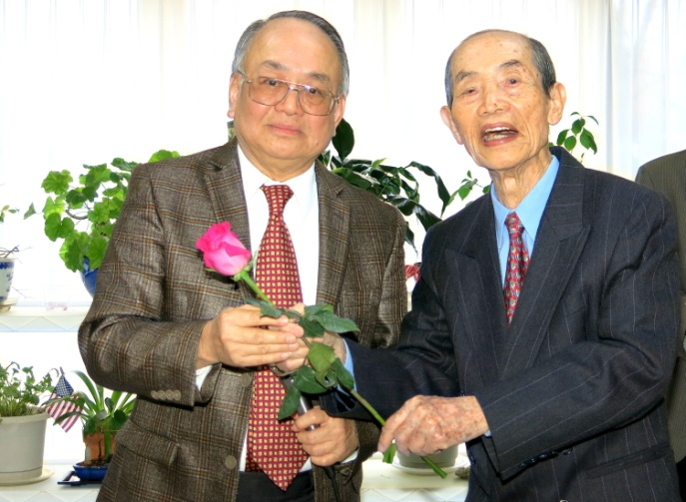

LS. Ngô Tằng Giao (giới thiệu tác phẩm) và Thẩm phán Nguyễn Văn Thành
(tác giả) trong buổi ra mắt sách tại Virginia, USA vào tháng 4 năm 2016.
_________________________________________________________________

